SvnOrGitBackup部署说明

环境
序号 | 应用名称 | 版本 | 说明
1 | Python | 3.6以上
2 | Git | 建议2.18以上
3

打包（编译）
在源代码下执行”pyinstaller.cmd”进行打包成exe应用，生成 dist\SvnOrGitBackup\SvnOrGitBackup.exe 应用程序
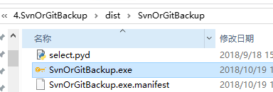
并拷贝app.conf配置文件到 执行目录下。

程序执行

SvnOrGitBackup.exe 程序需通过命令方式执行
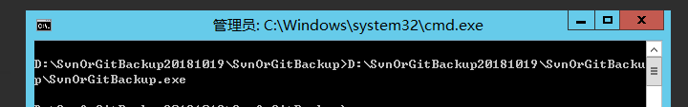

SvnOrGitBackup.exe 程序通过服务模式运行需安装AlwaysUp服务插件模式运行
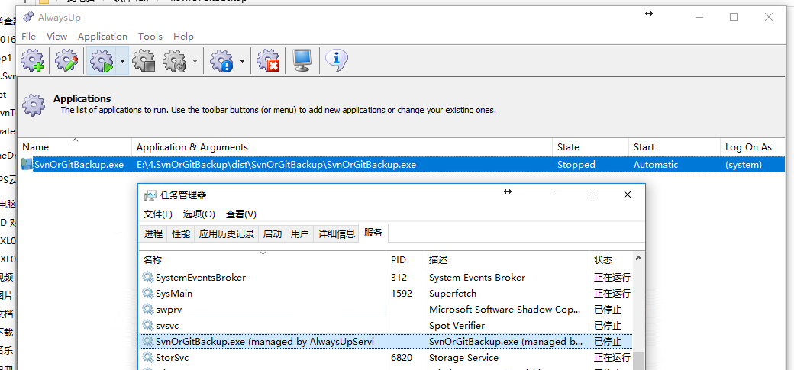

故障处理

运行提示“failed to execute script main”
解决方式：GIT环境未安装，请安装git环境

